|  |  |
| --- | --- |
| Manual de instalación  Maestría de Inteligencia Analítica de Datos – MIAD Universidad de los Andes | Descripción breve  Manual de instalación de la Herramienta de Análisis de Productos de Frubana  Lina Vanessa Herrera Diego Gómez Cubillos Daniela Castillo Wilson Gómez  Proyecto Aplicado Analítica de Datos |

Contenido

Manual de instalación 2

1. Descarga de software libre 2

2. Instalación de Python: 2

3. Instalación SQLServer 2022 Express Edition 4

4. Instalar SSMS 6

5. Power BI Desktop 10

6. Código del proyecto y ambiente virtual 11

# Manual de instalación

Este manual contiene las instrucciones para instalar el “Recomendador de Canastas de Productos” de Frubana, en un ambiente que opera bajo el sistema operativo Windows 10 en adelante.

El manual se compone de tres (3) partes:

1. Primero, se debe descargar el software libre que necesita la herramienta y realizar las configuraciones necesarias (instalar las librerías y dependencias).
2. Segundo, se debe descargar el código, crear el ambiente virtual y realizar modificaciones en los módulos de Python y el archivo en batch.
3. Por último, se muestra cómo obtener los datos en el tablero.

# Descarga de software libre

* 1. Se debe instalar Python 3.11.0, SQLServer Express Edition, SSMS (el entorno visual para SQLServer) y PowerBI Desktop. A continuación, se describe el proceso de descarga y configuración.

# Instalación de Python:

* 1. Ingresar a la página: <https://www.python.org/downloads/release/python-3110/> y descargar el instalador:

Windows installer (64 bits).

Ilustración 1. Descarga de Windows installer (64-bit)

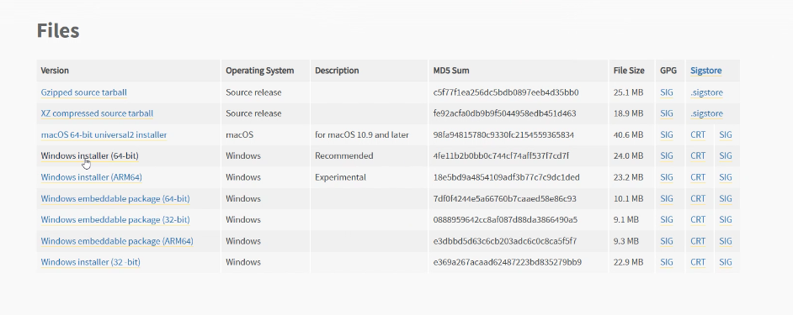

* 1. Dar doble clic al archivo de descarga. A continuación, aparecerá la siguiente imagen:

Ilustración 2. Instalación de Python 3.11.0

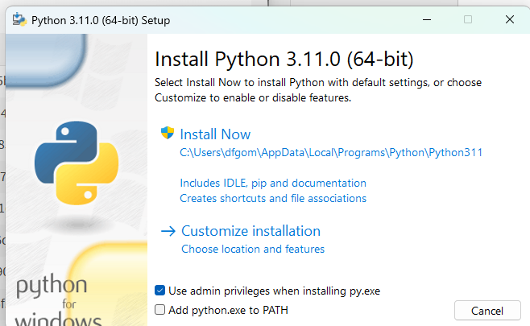

* 1. Si la opción de “Add Python.exe to PATH” está deshabilitada. Se debe activar como aparece a continuación:

Ilustración 3. Activar la opción Add Python to PATH

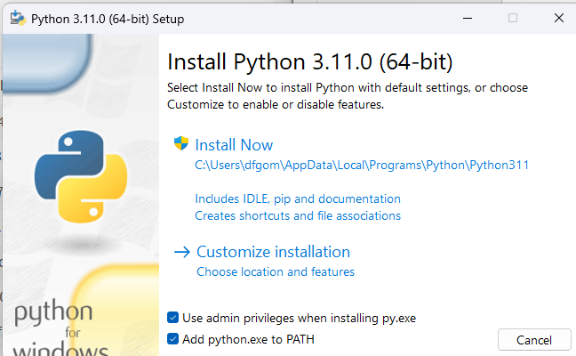

* 1. Finalmente, dar clic en “Install Now” y seguir con el procedimiento de instalación. Una vez finalice la instalación, probar que Python aparezca en las variables de entorno. Para comprobar se puede ingresar por consola la palabra “Python”, el resultado es una salida por pantalla ver Ilustración 4.

Ilustración 4. Verificación de la instalación de Python

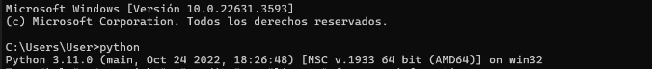

# Instalación SQLServer 2022 Express Edition

* 1. La base de datos esta creada en SQLServer, Microsoft ofrece una versión gratuita “Express Edition”. Para descargar esta versión se puede visitar el sitio: <https://www.microsoft.com/es-es/sql-server/sql-server-downloads> y seguir los siguientes pasos:

Ilustración 5. Descarga de SQL Server Express Edition

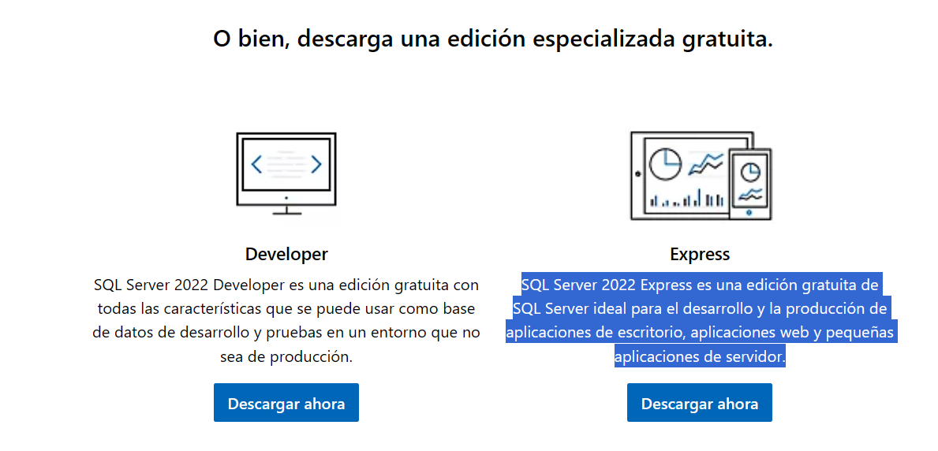

* 1. Una vez el archivo se ha descargado, va a aparecer una pantalla como se muestra en la Ilustración 6 , dar click en la opción básica:

Ilustración 6. Instalar SQL Server 2022 Express Edition – Opción Básica

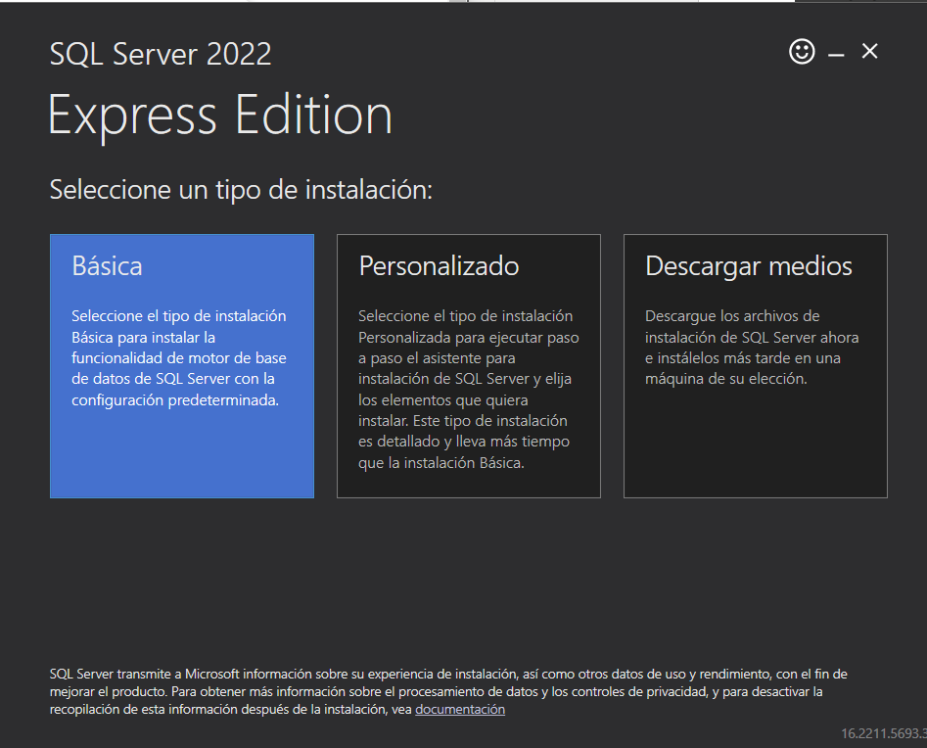

* 1. Dar clic en aceptar las condiciones de la instalación.

Ilustración 7. Iniciar la Instalación de SQL Sercver 2022 Express Edition

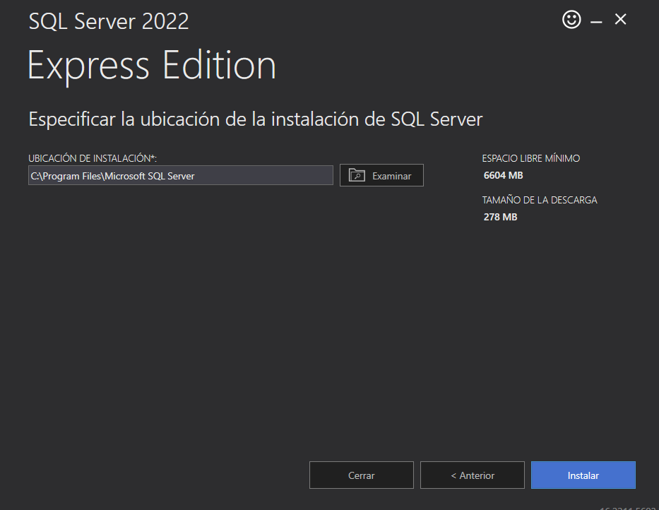

* 1. Al finalizar la instalación, SQLServer Express Edition va a preguntar si se quiere instalar SSMS. Continuar con la instalación de esta herramienta – SSMS en el siguiente apartado.

Ilustración 8. Instalación Finalizada SQL Server 2022 Express Edition

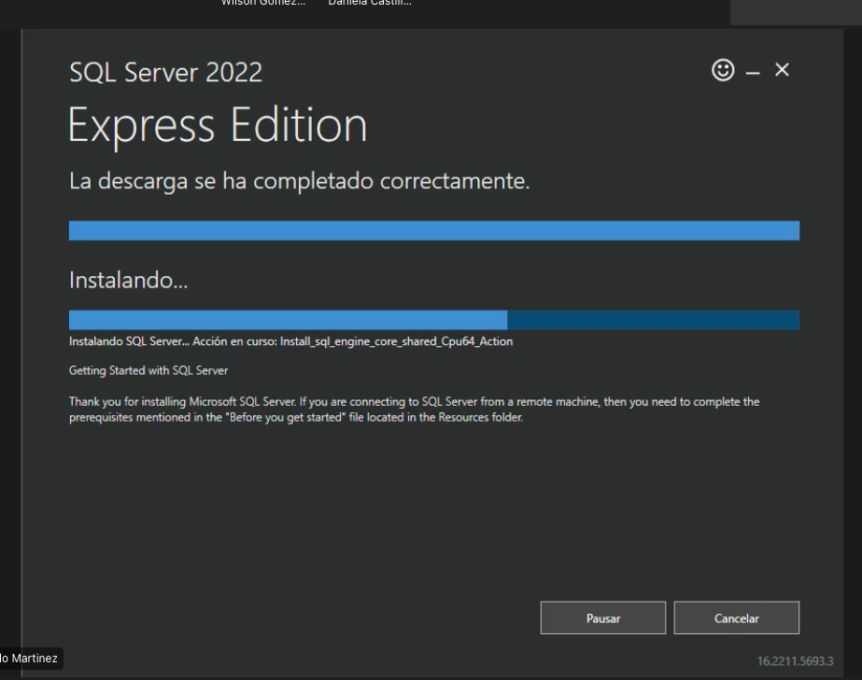

# Instalar SSMS

* 1. Para descargar la consola de administración de la base de datos - SQL Server Management Studio (SSMS).
  2. Ir a la página: <https://learn.microsoft.com/es-es/sql/ssms/download-sql-server-management-studio-ssms?view=sql-server-ver16> y dar click en descargar SSMS, tal como aparece en la Ilustración 9:

Ilustración 9. Descarga SQL Server Management Studio (SSMS)

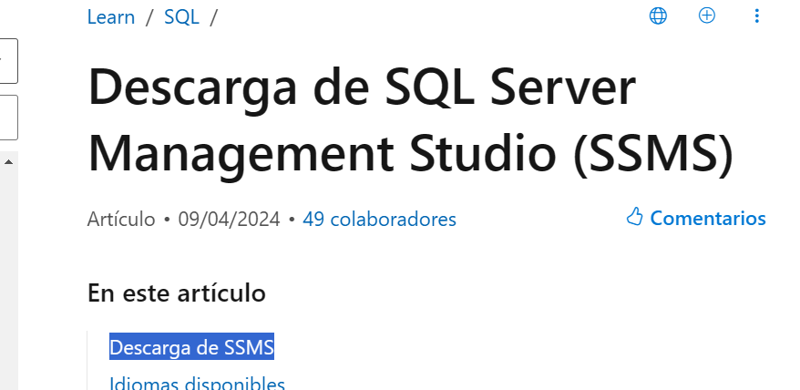

* 1. Luego de dar clic en Descarga de SSMS, va a ser re-direcccionado dentro de la misma página a la opción de descarga. Dar clic en “Descargar SQL Server Management Studio SSMS”, tal como aparece en la Ilustración 10:

Ilustración 10. Descarga de SSMS

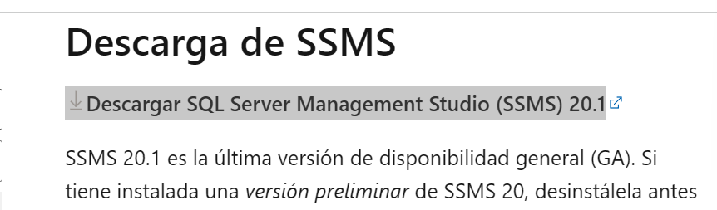

* 1. Dar doble clic al archivo descargado y debe aparecer la siguiente imagen:

Ilustración 11. Inicio de la instalación Microsft SQL Server Management Studio

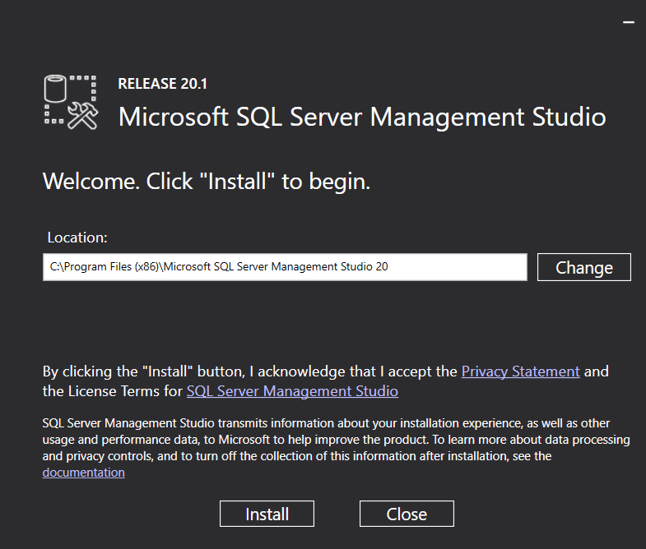

* 1. Dar clic en el botón “Install” y seguir con el proceso que es automático.
  2. Abrir la aplicación de SSMS que está en los programas instalados:

Ilustración 12. Aplicación SQL Server Management Studio 20 instalada

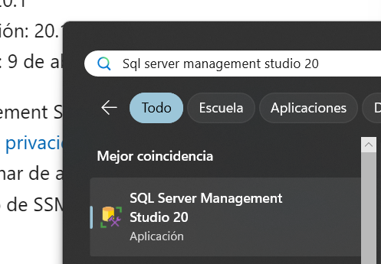

* 1. Al abrir la consola va a aparecer el siguiente cuadro de diálogos:

Ilustración 13. Interfaz de SQL Server

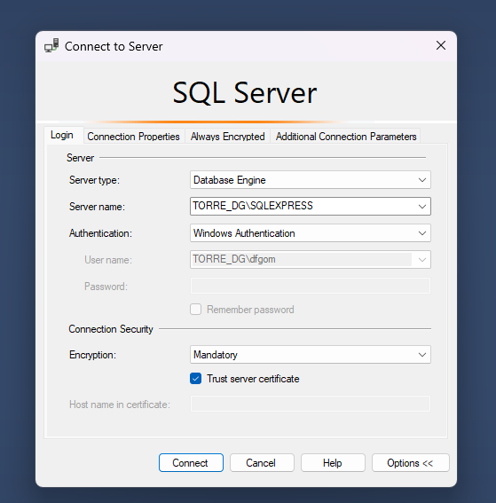

* 1. Este cuadro de diálogos se observa la ubicación de la base de datos que es usada en los scripts de Python. Nótese que la opción “Trust server certificate” esta activa para que deje ingresar a la base de datos.
  2. Luego dar click en connect.
  3. Se debe crear la base de datos FRUBANA. Dar clic derecho sobre “Databases” como se muestra en la Ilustración 14:

Ilustración 14. Cuadro de Diálogos para la creación de la base de datos

* 1. Asignar el nombre FRUBANA en “Database name” y dar OK; como se muestra en la Ilustración 15:

Ilustración 15. Creación de la Base de Datos

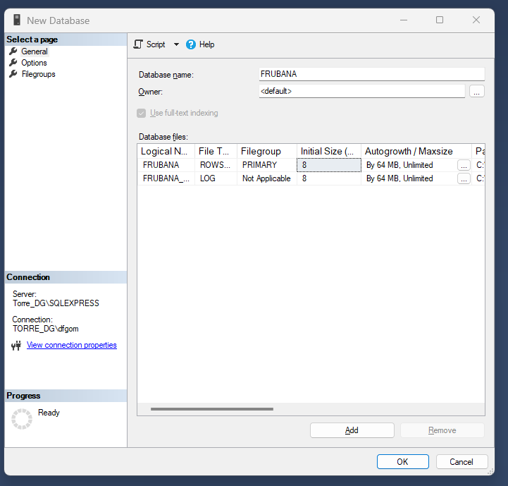

* 1. La base de datos debe quedar creada como se muestra en la Ilustración 16:

Ilustración 16. Creación de la Base de datos FRUBANA

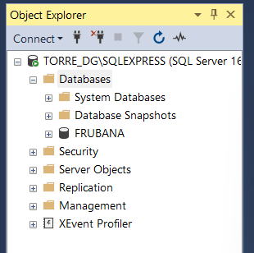

# Power BI Desktop

* 1. PowerBI desktop se puede instalar directamente desde Microsoft Store y desde su sitio se administra la instalación. Para descargar Power BI, ingresar a “Microsoft Store” y luego ir a la opción “Power BI Desktop”. Ver Ilustración 17.

Ilustración 17. Power BI Desktop

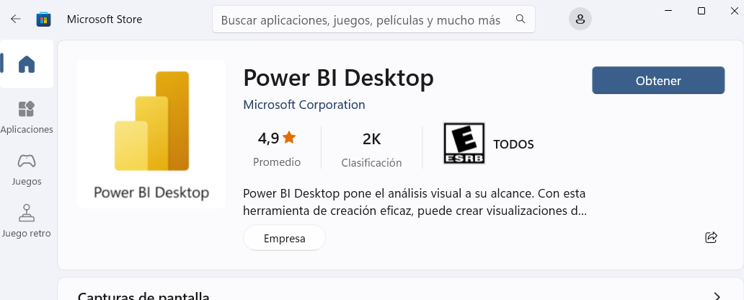

* 1. Dar clic en Obtener, la instalación se ejecutará. Al terminar la instalación, se despliega el mensaje (Ver Ilustración 18):

Ilustración 18. Instalación finalizada de Power BI Desktop

# Código del proyecto y ambiente virtual

* 1. El código fuente, los scripts y archivos generales, debe ser descargado del repositorio público <https://github.com/dfgomezc/Frubana24>. Las descargas se pueden obtener como un .zip o clonar el repositorio. Una vez clonado/descargado el proyecto, se debe crear una carpeta con el nombre Frubana24 con toda la información del repositorio. Esta carpeta se debería ver así:

Ilustración 19. Repositorio del Proyecto

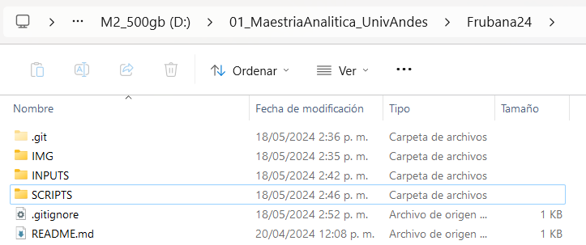

**Nota:** Descargar el repositorio en el disco C.

* 1. Ubicado sobre la carpeta SCRIPTS, oprimir la tecla F4 del teclado y luego escribir CMD, debe desplegarse la consola. Ver Ilustración 20:

Ilustración 20. Símbolo del sistema

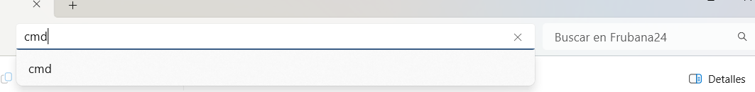

* 1. Luego, dar enter en el teclado y se despliega una terminal con la ubicación de la carpeta del proyecto:

Ilustración 21. Salida por consola de la ubicación de la carpeta del Proyecto

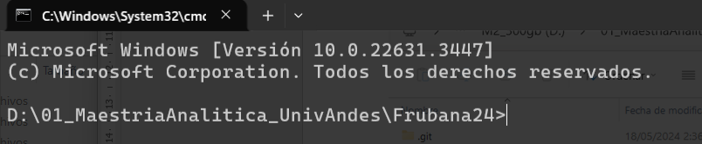

* 1. Desde la ubicación de la carpeta se deben ejecutar los siguientes comandos para crear el ambiente virtual que garantiza la ejecución de todos los códigos:

***Nota:*** *Tener en cuenta que se debe ejecutar el ambiente virtual desde una terminal (no en power shall)*

|  |
| --- |
| Crear ambiente virtual |
| pip install virtualenv  virtualenv frubana-env  frubana-env\Scripts\activate.bat  pip install -r requirements.txt |

* 1. Para asegurar que se active el ambiente virtual, debe aparecer la siguiente imagen (Ilustración 22l):

Ilustración 22. Activación del ambiente virtual



* 1. Se debe modificar el archivo .env para ingresar la base de datos y el servidor. Esta acción abre el archivo.env con un bloc de notas y modifica su información:

Ilustración 23. Archivo .env

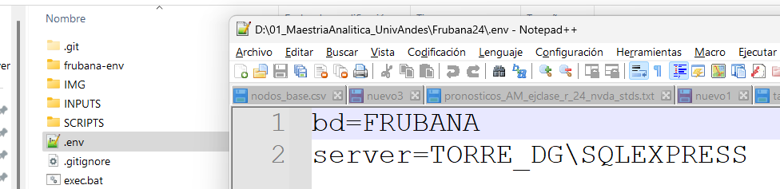

* 1. El server corresponde al nombre que aparece en SSMS como se mostró al inicio:

Ilustración 24. Conexión a la base de datos

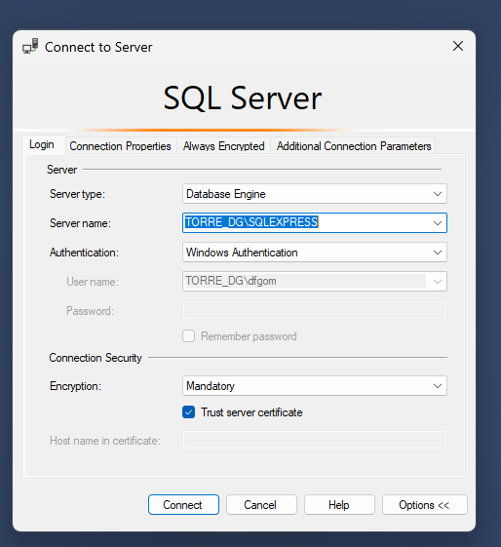

* 1. Luego se debe poblar la base de datos como se muestra a continuación:
* Modificar el archivo exec.bat que está en la raíz del repositorio.
* Dar click derecho y abrir en un bloc de notas.

Ilustración 25. Localización del archivo exec.bat

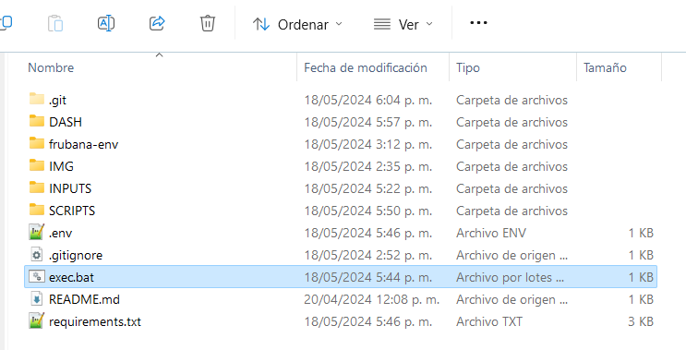

* 1. El archivo se debe modificar la línea tres y reemplazarla por la ubicación de la carpeta en la que se creó el ambiente virtual:

Ilustración 26. Localización de la carpeta en el ambiente virtual

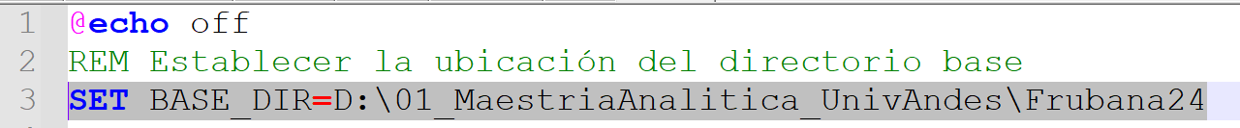

* 1. Hechos los cambios anteriores, ya se puede dar doble clic al archivo exec.
  2. En caso de que le aparezca el siguiente aviso dar clic en más información.

Ilustración 27. Aviso de Windows de protección

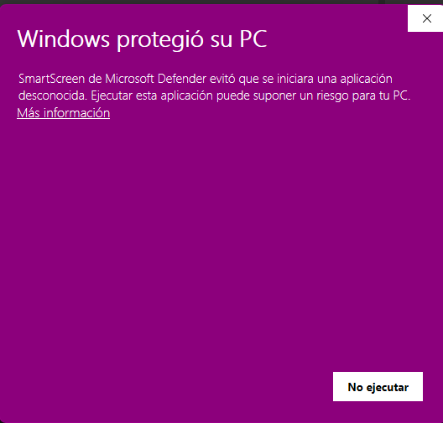

* 1. Y luego ejecutar de todas formas.

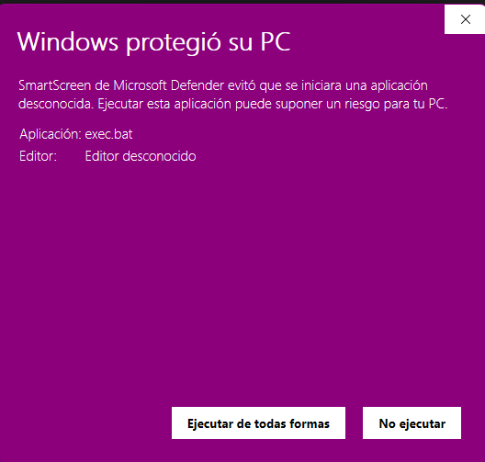

Configuración de PBI

* 1. Cambiar la ubicación en PowerBI para que lea la base de datos local. Primero se debe abrir el tablero que está en la carpeta DASH.

Ilustración 28. Localización del tablero en la carpeta DASH

* 1. Una vez el tablero está abierto, se da clic en la opción “Transform data”.

Ilustración 29. Opción Transform data

* 1. Luego, para hacer las consultas/queries que está en la parte izquierda, se debe modificar el paso de source.

Ilustración 30. Vista del source

* 1. Para entrar al paso Source se debe dar doble clic y luego modificar los datos por el servidor de base de datos local y la base de datos, en dado caso que no se haya seguido con el nombre de FRUBANA.

Ilustración 31. Interfaz al ingreso de la base de datos

* 1. Luego debe incluir las credenciales:

Ilustración 32. Ingreso de las credenciales

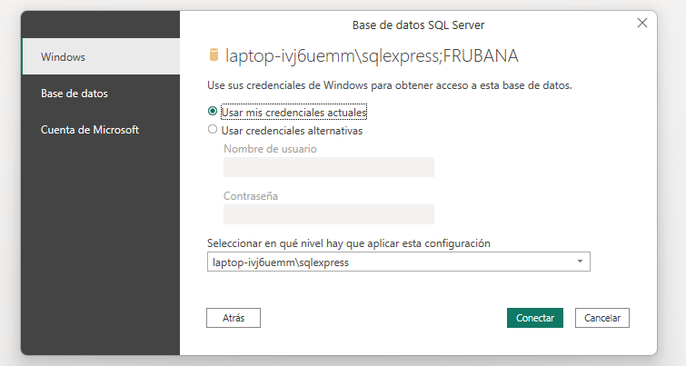

* 1. Si aparece este aviso (ver Ilustración 33), dar clic en aceptar.

Ilustración 33. Aviso de compatibilidad de cifrado

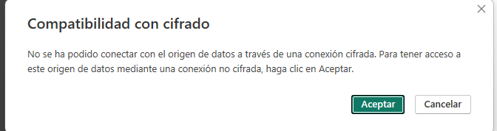

* 1. Por último, se debe abrir el archivo PowerBI que tiene actualizados los orígenes, luego dar clic al botón “Refresh” de la cinta de opciones:

Ilustración 34. Cinta de opciones botón Refresh

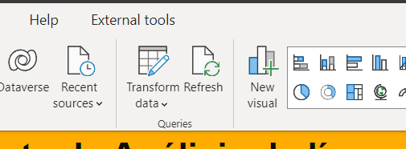

* 1. Actualización de canastas por segmento

Para cuando se quiera actualizar el sistema de recomendación, para una información que se considere suficiente o que los patrones de consumo, se debe ejecutar el archivo recomendador.bat:

Ilustración 35. Localización de la carpeta en el ambiente virtual

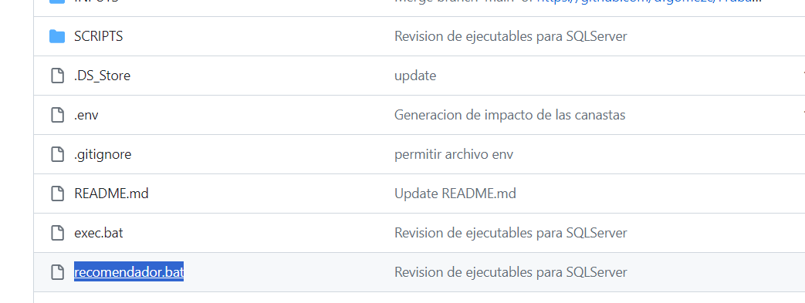

Para poder ejecutar este archivo

En este mismo archivo se debe modificar la línea tres y reemplazarla por la ubicación de la carpeta en la que se creó el ambiente virtual:

Ilustración 36. Localización de la carpeta en el ambiente virtual – ejecutable de recomendador de canastas

